Catalogo de gallinas

Funciones
Este programa permite administrar un catalogo de gallinas mediante distintas funciones por consola
- Mostrar la gallina seleccionada
  - Muestra el nombre, edad, raza, cantidad de huevos puestos y color de la gallina seleccionada
- Cambiar la gallina
  - Lista todas las gallinas y pide por consola el nombre de la gallina a la que se desea cambiar, si la encuentra la selecciona, en caso de no encontrar ninguna con ese nombre, selecciona la primera
- Modificar gallina
  - Lista todas las gallinas y pide por consola el nombre de la que se desea modificar, permite modificar uno o varios atributos de esta, pidiendo previamente una confirmación
- Listar gallinas
  - Lista todas las gallinas y entra en modo pausa hasta que se pulse la tecla Enter
- Añadir gallina manualmente
  - Pide por consola los atributos de una gallina uno por uno, si no hay errores de entrada (ej. Meter un texto dentro de edad) añade la gallina a la lista
- Exportar lista de gallinas
  - Exporta la lista de las gallinas actual al archivo listadoGallinas.txt
- Importar lista de gallinas
  - Importa la lista situada en el archivo listadoGallinas.txt
  - Al inicio del programa se ejecuta esta función, mandando un mensaje de confirmación si todo ha ido bien
- Exportar gallina seleccionada
  - Exporta una única gallina en un fichero llamado “gallina **Nombre de la gallina**.txt
- Importar gallina individual
  - Pide por consola el nombre de la gallina, y si hay algún archivo con ese nombre, añade su contenido al listado
- Borrar gallina
  - Pide una gallina por consola, pide confirmación y la elimina
0.Salir

Clases y contenido
- Gallina
  - Contiene los atributos de una gallina, el constructor, getters y setters
  - Tambien incluye un método para pasar una gallina a formato de exportación
- ConjuntoGallinas
  - Sirve para crear conjuntos de gallinas a partir de una lista
  - Tambien incluye métodos para seleccionar, buscar, añadir, cambiar, listar, borrar, importar y exportar gallinas
- ExportacionArchivo
  - Tiene un método exportar una lista
- ImportacionArchivo
  - Tiene un método para importar un archivo
- VistaMenú
  - Tiene un constructor para crear un menú, recibe como parámetro el titulo y las opciones del menú
  - Tiene métodos para mostrar título o opciones y para pedir una opción
- VistaGeneral
  - Tiene un constructor para crear vistas, que no recibe parámetros
  - Métodos para mostrar textos, avisos, títulos
  - Metodos para pedir números, pedir confirmación, pedir texto, pausar el programa y para obtener el escaner
- ExcepcionES
  - Contiene la excepción de entrada
- LanzadorCatalogoGallinas
  - Lanza el programa, tiene únicamente un main que inicia el bucle principal del programa
- ControlCatalogoGallinas
  - Centro del programa, contiene el bucle principal
  - Tambien tiene métodos para mostrar una gallina, exportar una única gallina, modificar gallinas, y para borrar gallinas

Diagrama UML

Imagen
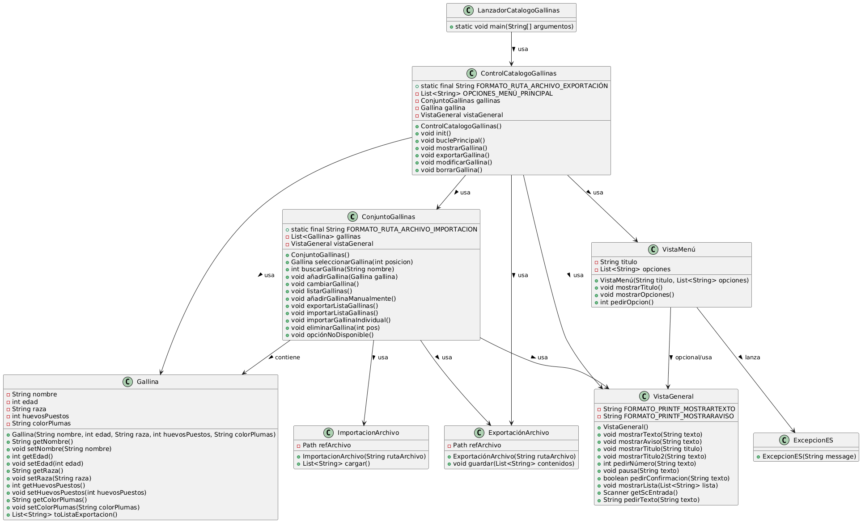

Codigo
  - @startuml
' ===============================================
' Diagrama UML completo del paquete catalogogallinas
' ===============================================
' Definición de la clase ConjuntoGallinas
class ConjuntoGallinas {
+static final String FORMATO_RUTA_ARCHIVO_IMPORTACION
-List<Gallina> gallinas
-VistaGeneral vistaGeneral
+ConjuntoGallinas()
+Gallina seleccionarGallina(int posicion)
+int buscarGallina(String nombre)
+void añadirGallina(Gallina gallina)
+void cambiarGallina()
+void listarGallinas()
+void añadirGallinaManualmente()
+void exportarListaGallinas()
+void importarListaGallinas()
+void importarGallinaIndividual()
+void eliminarGallina(int pos)
+void opciónNoDisponible()
}
' Definición de la clase Gallina
class Gallina {
-String nombre
-int edad
-String raza
-int huevosPuestos
-String colorPlumas
+Gallina(String nombre, int edad, String raza, int huevosPuestos, String colorPlumas)
+String getNombre()
+void setNombre(String nombre)
+int getEdad()
+void setEdad(int edad)
+String getRaza()
+void setRaza(String raza)
+int getHuevosPuestos()
+void setHuevosPuestos(int huevosPuestos)
+String getColorPlumas()
+void setColorPlumas(String colorPlumas)
+List<String> toListaExportacion()
}
' Definición de la clase VistaMenú
class VistaMenú {
-String titulo
-List<String> opciones
+VistaMenú(String titulo, List<String> opciones)
+void mostrarTitulo()
+void mostrarOpciones()
+int pedirOpcion()
}
' Definición de la clase VistaGeneral
class VistaGeneral {
-String FORMATO_PRINTF_MOSTRARTEXTO
-String FORMATO_PRINTF_MOSTRARAVISO
+VistaGeneral()
+void mostrarTexto(String texto)
+void mostrarAviso(String texto)
+void mostrarTitulo(String titulo)
+void mostrarTitulo2(String texto)
+int pedirNúmero(String texto)
+void pausa(String texto)
+boolean pedirConfirmacion(String texto)
+void mostrarLista(List<String> lista)
+Scanner getScEntrada()
+String pedirTexto(String texto)
}
' Definición de la clase LanzadorCatalogoGallinas
class LanzadorCatalogoGallinas {
+static void main(String[] argumentos)
}
' Definición de la clase ImportacionArchivo
class ImportacionArchivo {
-Path refArchivo
+ImportacionArchivo(String rutaArchivo)
+List<String> cargar()
}
' Definición de la clase ExportaciónArchivo
class ExportaciónArchivo {
-Path refArchivo
+ExportaciónArchivo(String rutaArchivo)
+void guardar(List<String> contenidos)
}
' Definición de la clase ControlCatalogoGallinas
class ControlCatalogoGallinas {
+static final String FORMATO_RUTA_ARCHIVO_EXPORTACIÓN
-List<String> OPCIONES_MENÚ_PRINCIPAL
-ConjuntoGallinas gallinas
-Gallina gallina
-VistaGeneral vistaGeneral
+ControlCatalogoGallinas()
+void init()
+void buclePrincipal()
+void mostrarGallina()
+void exportarGallina()
+void modificarGallina()
+void borrarGallina()
}
' Definición de la clase ExcepcionES
class ExcepcionES {
+ExcepcionES(String message)
}
' ===============================================
' Relaciones
' ===============================================
ConjuntoGallinas --> Gallina : contiene >
ConjuntoGallinas --> VistaGeneral : usa >
ConjuntoGallinas --> ExportaciónArchivo : usa >
ConjuntoGallinas --> ImportacionArchivo : usa >
ControlCatalogoGallinas --> ConjuntoGallinas : usa >
ControlCatalogoGallinas --> Gallina : usa >
ControlCatalogoGallinas --> VistaGeneral : usa >
ControlCatalogoGallinas --> VistaMenú : usa >
ControlCatalogoGallinas --> ExportaciónArchivo : usa >
VistaMenú --> ExcepcionES : lanza >
VistaMenú --> VistaGeneral : opcional/usa >
LanzadorCatalogoGallinas --> ControlCatalogoGallinas : usa >
@enduml

